Инструкция по настройке VipNet клиента.
Для работоспособности VipNet клиента Вам следует провести необходимую настройку своего абонентского пункта:

Если Вы используете 64- разрядную Windows, то Версия ПО VipNet должна быть не ниже 3.2.11.

Шаг 1.
- Для корректной работы Вам необходимо установить верную Дату, Время, Часовой пояс.
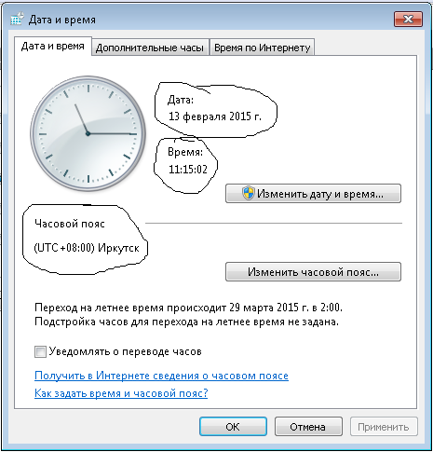

Шаг 2.
- Вам следует отключить брандмауэр Windows
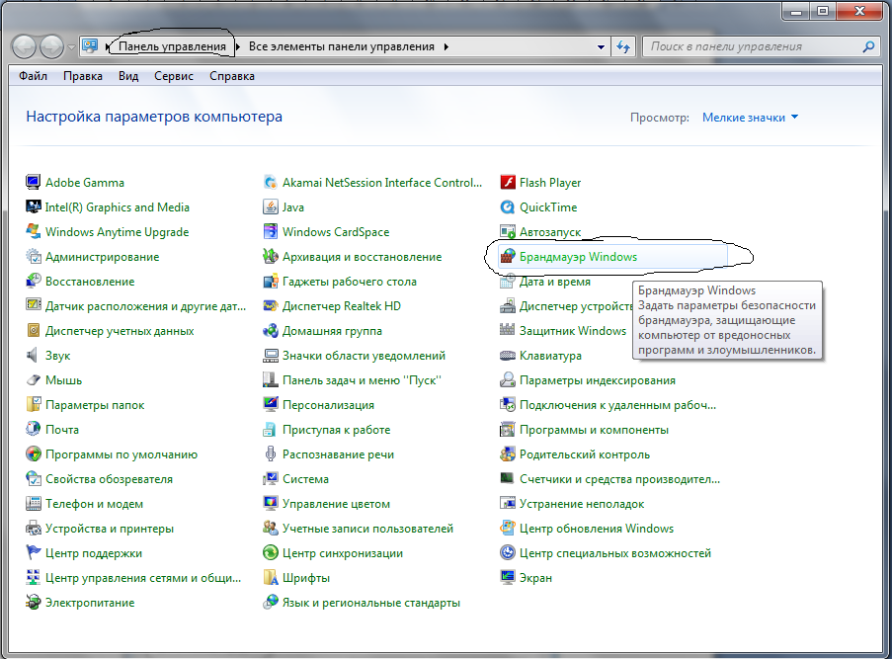

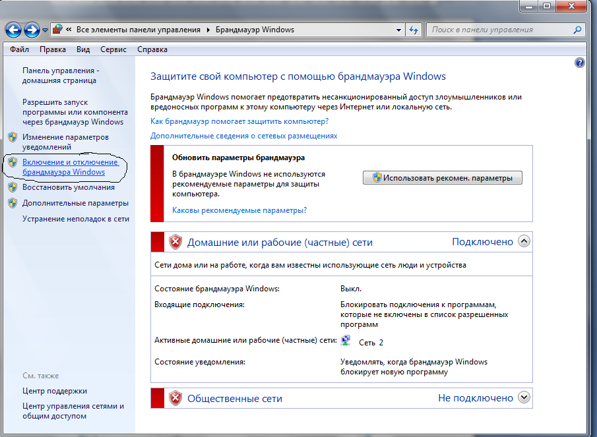
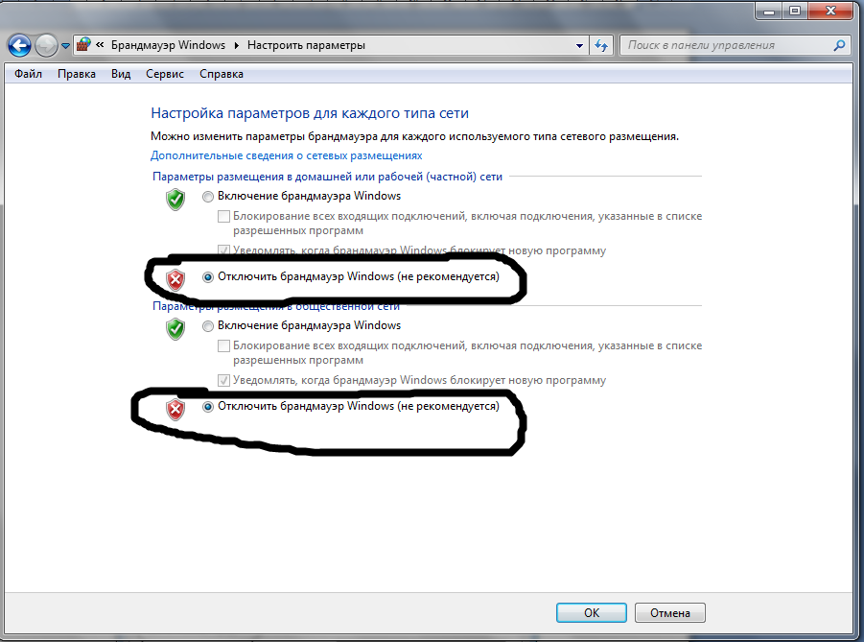

Шаг 3.
- Открываем ПО VipNet Client [Монитор]

- В левом окне выбираете Режим

- Устанавливаем 3 Режим, согласно нижеприведённому рисунку.
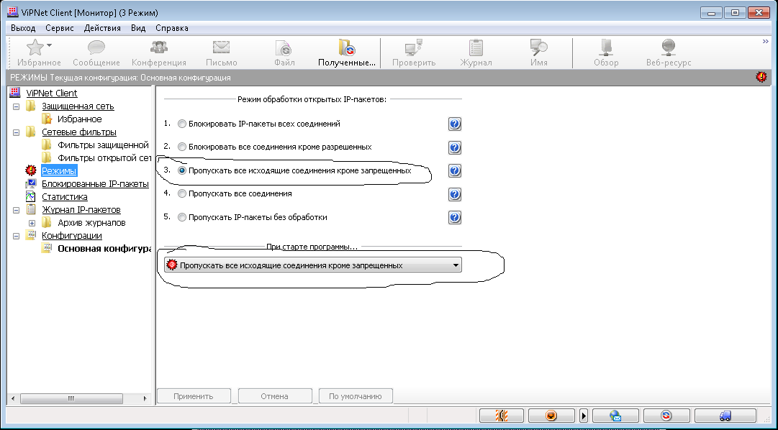

Шаг 4.
- Выберите Сервис - Настройки
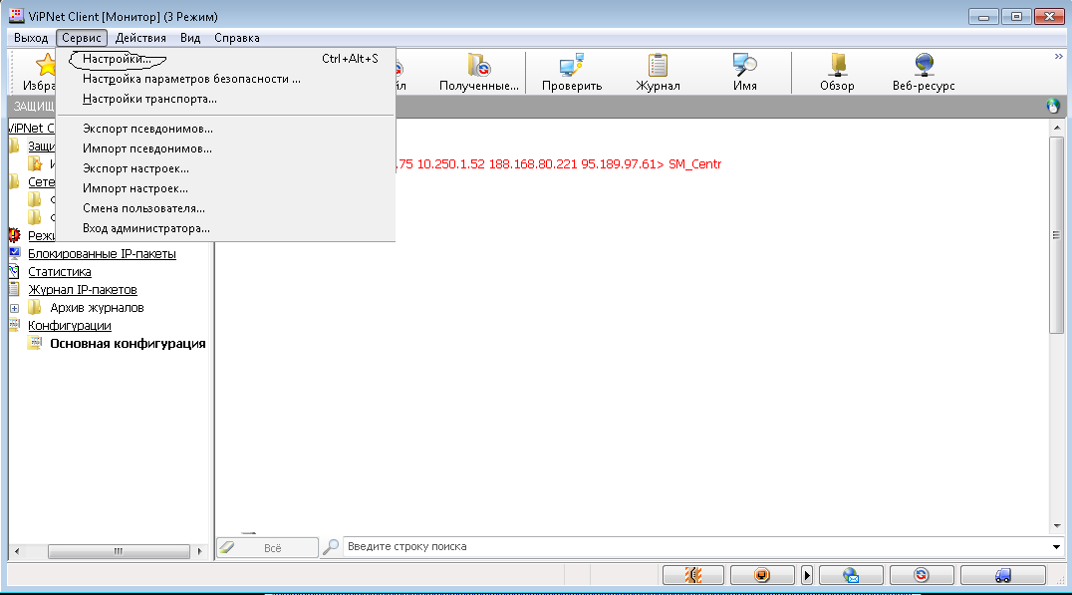

- В левом окошке выбираем Защищенная сеть

- В правой стороне окна заполняем данные согласно нижеприведённому рисунку. ( Если они не внесены по умолчанию)
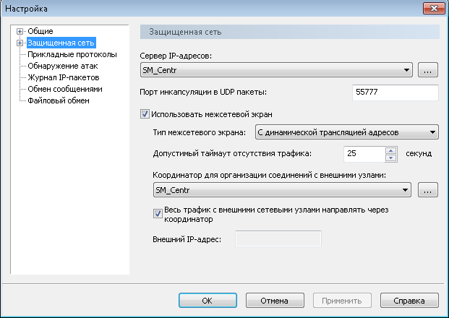

Шаг 4.
- Откройте VipNet Client

- Два раза нажмите на SM_centr
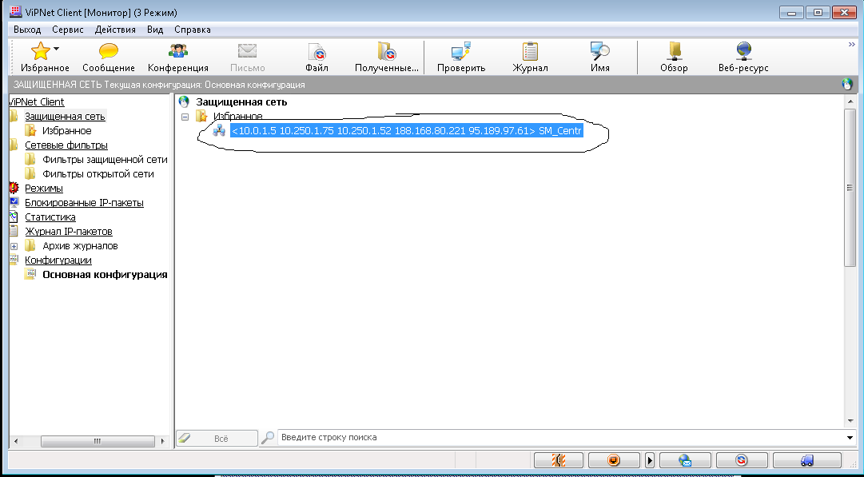

- Перейдите на вкладку «Межсетевой экран» 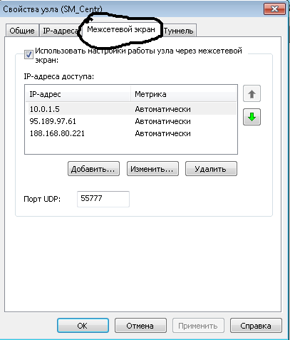

- В таблице ip адреса доступа должны присутствовать следующие адреса:
- 188.168.80.221
- 10.0.1.5
- 95.189.97.61
Другие адреса следует удалить.
- Нажмите ОК

- По необходимости перезапустите ПО VipNet Client

